BÀI 38. DỮ LIỆU VÀ THU THẬP DỮ LIỆU
Dạng 1. Dữ liệu thống kê
1. Cho dãy dữ liệu như sau:
Điều tra tuổi của bé đăng ký tiêm chủng tại phường trong buổi sáng người ta thu được bảng sau:
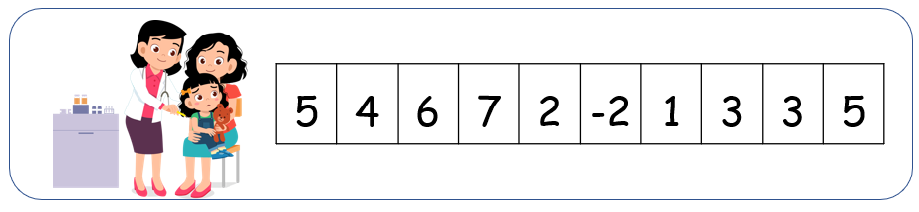
Tên loại chè yêu thích của các thành viên trong gia đình: chè Chuối, chè Đậu Xanh, chè Khoai Môn, nước ngọt, chè Xâm bổ lượng, chè Đậu ván.

a) Trong các loại dữ liệu trên, dãy nào là dãy số liệu?
b) Tìm dữ liệu không hợp lý (nếu có) trong mỗi dãy dữ liệu trên.
Trả lời
…………………………………………………………………………………….
…………………………………………………………………………………….
…………………………………………………………………………………….
…………………………………………………………………………………….
2. Trong các dữ liệu sau, đánh dấu tích () vào ô trống cạnh dữ liệu là số liệu.
a) Diện tích của các tỉnh, thành phố trong cả nước (Đơn vị tính là ).
b) Tên các loại động vật sống tại vườn quốc gia Cát Tiên (Đồng Nai).
c) Số công nhân của các tổ trong một phân xưởng.
3. Nhiệt độ trung bình hàng tháng trong một năm của một địa phương được ghi lại trong bảng sau:
Tháng | 1 | 2 | 3 | 4 | 5 | 6 | 7 | 8 | 9 | 10 | 11 | 12
 | 17 | 18 | 19 | 24 | 27 | 29 | 29 | 27 | 27 | 26 | 24 | 19
a) Dữ liệu trên có phải là dãy số liệu không? ...................................
b) Nhiệt độ cao nhất trong năm là ........ và thấp nhất trong năm là ................
Dạng 2. Tìm dữ liệu không hợp lí (nếu có) trong dãy liệu thống kê
4. Gạch chân giá trị không hợp lí (nếu có) trong các dãy dữ liệu sau:
a) Tên một số truyện cổ tích: Sọ dừa, Ông lão đánh cá và con cá vàng, Thạch Sanh, Thầy bói xem voi.
b) Một số loại hoa: Hồng, Phong lan, Cẩm Chướng, Bạch Đàn, Liễu rủ, Cúc quỳ, Mười giờ.
5. Bảng sau cho biết số anh chị em ruột trong gia đình của học sinh lớp .
Số anh chị em ruột
Số học sinh
Tìm điểm không hợp lý trong bảng thống kê trên.
Trả lời
……………………………………………………………………………………..
……………………………………………………………………………………..
6. Số học sinh tham quan chuyến đi thực tế của các lớp khối 6 và khối 7 trường TH, THCS và THPT Nguyễn Trãi cuối tháng 1 được ghi trong bảng sau:
6A1 | 6A2 | 6A3 | 6A4 | 7A1 | 7A2 | 7A3 | 7A4
20 | 18 | 19 | M | – 25 | 25 | 17 | 6,5

a) Tìm kiếm các thông tin không hợp lí của bảng dữ liệu sau đây:
b) Các thông tin không hợp lí trên vi phạm những tiêu chí nào? Hãy giải thích.
Trả lời
……………………………………………………………………………………..
……………………………………………………………………………………..
……………………………………………………………………………………..
……………………………………………………………………………………..
……………………………………………………………………………………..
……………………………………………………………………………………..

Dạng 3. Hoàn thành bảng, chỉ rõ phương pháp thu thập dữ liệu.
7. Bạn An muốn thu thập số liệu về số lượng học sinh nữ trong tổ mình để làm một dự án học tập (hình dưới). Em hãy giúp An hoàn thành bảng sau:
Số học sinh nam
Số học sinh nữ


a) Bạn An đã thu được dữ liệu trên bằng cách nào? Quan sát, làm thí nghiệm hay lập bảng hỏi?
b) Tìm các giá trị không hợp lí (nếu có) trong dữ liệu trên. Giải thích?

Trả lời
……………………………………………………………………………………..
……………………………………………………………………………………..
……………………………………………………………………………………..

8. Hãy đọc thông tin và nêu nội dung thích hợp vào chỗ trống bên cạnh:

Chiến dịch Điện Biên Phủ - Kết quả trận đánh
Toàn bộ quân Pháp ở Điện Biên Phủ bị tiêu diệt và bị bắt làm tù binh. Thiệt hại về phía Pháp là người chết, người bị thương, người mất tích và bị bắt làm tù binh. Toàn bộ tiểu đoàn bộ binh và lính dù, 3 tiểu đoàn pháo binh, 10 đại đội Quân đội Quốc gia Việt Nam bị tiêu diệt. Tổng số sĩ quan và hạ sĩ quan bị diệt và bị bắt là , gồm 1 chuẩn tướng, đại tá và trung tá, sĩ quan từ thiếu úy đến thiếu tá. Thiệt hại về phía Mỹ là phi công chết và 1 bị thương.
(Lưu ý: số liệu người chết và người bị thương được người ra đề lấy khoảng lớn nhất)
Câu hỏi | Nội dung câu hỏi | Số người
1 | Sau chiến dịch, số người chết của Pháp là bao nhiêu?
2 | Sau chiến dịch, số người bị thương của Pháp là bao nhiêu?
3 | Sau chiến dịch, số người mất tích của Pháp là bao nhiêu?
4 | Sau chiến dịch, tổng số sĩ quan và hạ sĩ quan bị diệt và bị bắt là bao nhiêu người?

a) Dữ liệu trên thu được bằng cách nào? Quan sát, làm thí nghiệm hay lập bảng hỏi?
b) Tìm các giá trị không hợp lí (nếu có) trong dữ liệu trên. Giải thích?

